Структурное подразделение государственного бюджетного общеобразовательного учреждения Самарской области средней общеобразовательной школы №1 «Образовательный центр» имени Героя Советского Союза С.В.Вавилова с.Борское муниципального района Борский Самарской области – детский сад «Колокольчик»

Окружной тематический семинар – практикум
«Формирование культуры безопасности личности
в условиях развивающего дошкольного образования
на основе программы «Мир Без Опасности»

Открытый показ воспитательного мероприятия с детьми
подготовительной группы
«Незнакомые предметы на улице»

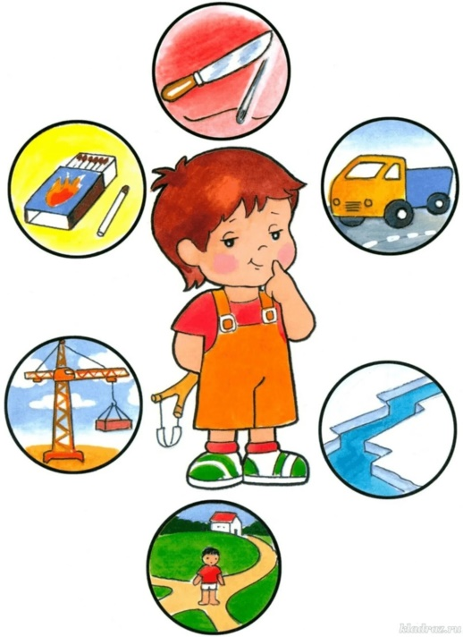
Подготовила:
Матвеева Е.Ю., воспитатель

2024
Тема: «Незнакомые предметы на улице»
Приоритетное направление: «Познавательное развитие»
Интеграция образовательных областей: «Познавательное развитие», «Социально – коммуникативное развитие », «Речевое развитие», «Художественно-эстетическое развитие» «Физическое развитие».
Цель: закрепление у детей понятия безопасность, убедить в необходимости соблюдения правил безопасности.
Задачи:
«ОО Познавательное развитие»:
Формировать у детей умение правильно действовать в различных ситуациях; обобщать знания о правилах техники безопасности на улице при встрече с незнакомым предметом.
Способствовать развитию познавательных интересов.
«ОО Социально-коммуникативное развитие»:
Совершенствовать навыки общения и взаимодействия ребёнка с взрослым и сверстниками.
Стимулировать самостоятельность, умение понимать поставленную задачу и выполнять её.
«ОО Речевое развитие»
Закреплять умение отвечать на вопросы. Обогащать активный словарь детей новыми словами.
«ОО Физическое развитие».
Способствовать приобретению опыта в двигательной деятельности детей при выполнении заданий связанных с развитием координации движений, мелкой моторики обеих рук
Методы и приемы:
- практические – игровые упражнения, выполнение работы.
- наглядные – рассматривание иллюстраций, просмотр презентации
- словесные – рассказ воспитателя, вопросы, ответы на вопросы, проговаривание текста приветствия, физкультурной минутки, чтение стихотворения.
Материалы и оборудование: иллюстрации на теме незнакомые предметы, презентация «Будьте осторожны! Подозрительный предмет!», цветные карандаши, шаблоны знаков круглой формы на каждого ребёнка.

Формы организации совместной деятельности

Детская деятельность | Формы и методы организации совместной деятельности
Двигательная | Физкультурная минутка,
Игровая | Ситуативная игра
Познавательно - исследовательская | Решение проблемных ситуаций
Продуктивная | Рисование по замыслу
Коммуникативная | Вопросы, мотивация деятельности.
Восприятие художественной литературы | Чтение физкультурной минутки со стихотворным текстом, стихов, загадок.

Логика образовательной деятельности

№ | Деятельность воспитателя | Деятельность воспитанников | Ожидаемые результаты
1 | Педагог предлагает встать в круг, взяться за руки и поприветствовать друг друга.  «Встанем рядышком, по кругу,  Скажем "Здравствуйте!" друг другу.  Нам здороваться не лень:  Всем "Привет!" и "Добрый день!";  Если каждый улыбнётся,  Утро доброе начнётся.  – ДОБРОЕ УТРО!» | Дети стоят в кругу проговаривают приветствие, улыбаются друг другу. | Закреплено умение приветствовать друг друга.  Сформирован положительный эмоциональный настрой.
2 | Читает стихотворение.  Маленькая Маша в школу идёт.  За руку Машу мама ведёт.  На остановку они подошли,  Дождались автобус N 103.  Вошли, рассчитались, решили присесть,  В автобусе много места ведь есть.  Маша присела, а мама стоит.  Маша видит пакетик лежит.  Маша пакетик в руки взяла,  В пакетике этом игрушка была.  Мишка красивый, с улыбкой, большой!  Только вот тикает, что-то в нём.  «Мама, смотри что в пакете лежит!»-  Машенька маме громко кричит-  «Мишка красивый, и тикает он,  Мама давай мы его заберём!»  Мама у Маши пакет забрала,  К водителю быстрым шагом пошла.  Автобус остановился тот час.  Салон попросили покинуть всех нас.  «Что же случилось? Что за беда?  В школу ведь ехать нам, мама, пора!»  «Маша! Запомни! Нельзя  Никогда в руки брать вещь, коль она не твоя!!!»  В автобусе, в поезде или метро взрослому лучше про всё расскажи  Или номер «02» набери.  Там про находку спросят тебя.  И точно тогда не случится беда!!!  Помни!!! Чтоб не случилось беды-  Незнакомый предмет в руки ты не бери!  Предлагает ответить на вопросы.  рассказать, что неправильно сделала главная героиня.  Как вести себя при обнаружении? Какие действия предпринять? | Слушают, думают, отвевают на вопросы, рассуждают.  «Интересно, что там в свёртке?  Ты его не вздумай брать!  Взрослым о своей находке  Должен сразу рассказать.  Осторожнее, ребята!  В свёртке может быть граната  Кто-нибудь коснётся  И она взорвётся!» | Сформировано умение слушать, отвечать на вопросы, делать выводы из услышанного.  Закреплено знание о незнакомых предметах и опасности, которую они могут принести
3 | Предлагает посмотреть презентацию Будьте осторожны! Подозрительный предмет!» | Просматривают презентацию. | Закреплено знание о незнакомых предметах и опасности, которую они могут принести
4 | Беседа «Незнакомые предметы на улице» Любой предмет, найденный на улице, может представлять опасность.  Не предпринимайте самостоятельно никаких действий с находками или подозрительными предметами, которые могут оказаться взрывными устройствами - это может привести к их взрыву, многочисленным жертвам и разрушениям. Никогда не поднимайте на улице лежащий на земле предмет, чем бы он не был: кукла, деньги, конфета, шприцы и т.д. Они могут быть и не взрывоопасными, но в них может таиться другая опасность: опасность заражения страшными болезнями. К сожалению, терроризм становится все более изощренным: зачем подбрасывать предметы, которые сразу могут вызвать подозрение, когда можно подкинуть игрушку, коробку конфет, печенья и т.д., предварительно введя во внутрь предмета опасную инфекцию. Подберешь брошенного на улице медвежонка, а вскоре заболеешь смертельной болезнью. Страшно, что ты и сам заболеешь и других, сам того не подозревая, заразишь. | Рассматривают иллюстрации. Слушают, думают, отвевают на вопросы, рассуждают.  Главное правило при обнаружении подозрительного предмета:  - Категорически запрещается трогать, вскрывать, передвигать или предпринимать какие-либо иные действия с обнаруженным предметом.  - Не рекомендуется использовать мобильные телефоны и другие средства радиосвязи вблизи такого предмета.  - Необходимо немедленно сообщить об обнаружении подозрительного предмета взрослым | Сформировано умение слушать, отвечать на вопросы, делать выводы из услышанного.
5 | Физ.минутка  Раз – подняться, потянуться,  Два – согнуться, разогнуться,  Три – в ладоши три хлопка,  Головою три кивка.  На четыре – руки шире,  Пять – руками помахать  И на место тихо встать. | Выполняют движения в соответствии с текстом. | Обеспечена потребность в двигательной активности и снято мышечное напряжение
6 | Ситуативная игра «Если бы …»  - Если бы ты увидел подозрительный предмет (свёрток, коробка, игрушка, лежащие без присмотра). Твои действия.  - Если бы незнакомый человек стал предлагать тебе сладости, дорогой телефон, игрушку… Твои действия | Высказывают свои предположения, думают рассуждают. | Сформировано умение излагать свои мысли, слушать друг, друга  Закреплены правила-действия.
7 | Предлагает детям нарисовать рисунки-знаки с ситуациями , чтобы еще раз закрепить правила поведения при встрече с незнакомыми предметами . | Рисуют знаки | Развита самостоятельность, мелкая моторика
8 | Отмечает успехи детей, поощряет их за работу. | Рассматривают получившиеся знаки, рассказывают о правилах поведения при встрече с незнакомым предметом. | Сформировано умение излагать свои мысли, слушать друг, друга

